**Microemprendimiento**

# Objetivos del módulo

**http://contenidosdigitales.ulp.edu.ar/exe/sistemadeinfo_gestionmicro/modulo.png**

* estudies, evalúes, diseñes y gestiones un proyecto simulado de microemprendimiento desarrollando las competencias de la gestión,
* comprendas el proceso secuencial de un desarrollo productivo, comercial y/o de servicios,
* vivencies experiencias de aprendizajes ricas y activas,
* desarrolles una visión integral y totalizadora de la gestión organizacional.

# Programa de contenidos

|  |  |  |
| --- | --- | --- |
| http://contenidosdigitales.ulp.edu.ar/exe/sistemadeinfo_gestionmicro/format_1.png |  | **"ESTUDIO Y EVALUACIÓN DEL PROYECTO"**  Microemprendimiento. Concepto.  ¿Qué es un Emprendedor?       - Las competencias del Emprendedor.  El desarrollo de una idea.  Plan de negocios.   Elección del nombre correcto.       - Logo.  Estudio de las condiciones socioeconómicas de las empresas: entorno empresarial.  Recolección de información (estudio de mercados).       - Las 4 P.            - La Quinta P.            - Las 3 P que se agregan a los servicios.       - Análisis FODA.  Determinación del capital necesario.  Viabilidad del proyecto. |
| http://contenidosdigitales.ulp.edu.ar/exe/sistemadeinfo_gestionmicro/format_2.png |  | **"DISEÑO ORGANIZACIONAL"**  Estimación de la Inversión.  Estudio de costos.  Plan de producción.  Asignación de cargos  - Organigramas.  Formulación de normas procedimentales. |
| http://contenidosdigitales.ulp.edu.ar/exe/sistemadeinfo_gestionmicro/format_3.png |  | **"GESTIÓN ORGANIZACIONAL"**  Marco Legal.  Marco Impositivo.  Marco Contable.  Flujo de fondos.  Control en las distintas etapas.  Control por áreas funcionales. |
| http://contenidosdigitales.ulp.edu.ar/exe/sistemadeinfo_gestionmicro/format_4.png |  | **"LIQUIDACIÓN"**  Liquidación: concepto y tipos.  Pasos a seguir. |

**Te invito a recorrer los bloques de este módulo:**

|  |  |
| --- | --- |
| [http://contenidosdigitales.ulp.edu.ar/exe/sistemadeinfo_gestionmicro/1.jpg](http://contenidosdigitales.ulp.edu.ar/exe/sistemadeinfo_gestionmicro/bloque_1_estudio_y_evaluacin_del_proyecto.html) | [http://contenidosdigitales.ulp.edu.ar/exe/sistemadeinfo_gestionmicro/2.jpg](http://contenidosdigitales.ulp.edu.ar/exe/sistemadeinfo_gestionmicro/bloque_2_diseo_organizacional.html) |
| [http://contenidosdigitales.ulp.edu.ar/exe/sistemadeinfo_gestionmicro/3.jpg](http://contenidosdigitales.ulp.edu.ar/exe/sistemadeinfo_gestionmicro/bloque_3_gestin_organizacional.html) | [http://contenidosdigitales.ulp.edu.ar/exe/sistemadeinfo_gestionmicro/4.jpg](http://contenidosdigitales.ulp.edu.ar/exe/sistemadeinfo_gestionmicro/bloque_4_liquidacin.html) |

#### ****Objetivos****

**En este bloque pretendemos que:**

* consideres la concreción de la idea de un proyecto de negocio,
* evalúes la elección del nombre y logotipo del proyecto,
* estudies el entorno empresarial y sus factores,
* reúnas información para estudiar el mercado aplicando la Matriz FODA,
* evalúes la viabilidad técnica, financiera y económica,
* enumeres las principales características y competencias que debe tener un emprendedor.

#### http://contenidosdigitales.ulp.edu.ar/exe/sistemadeinfo_gestionmicro/icon_esquema.gif****Esquema****

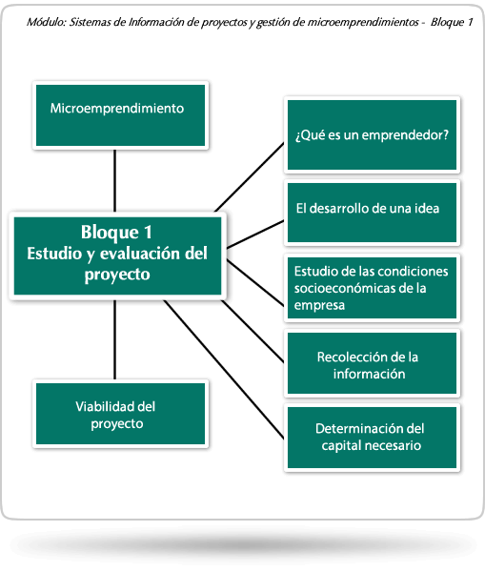

|  |  |  |
| --- | --- | --- |
| [http://contenidosdigitales.ulp.edu.ar/exe/sistemadeinfo_gestionmicro/1.1.jpg](http://contenidosdigitales.ulp.edu.ar/exe/sistemadeinfo_gestionmicro/microemprendimiento_concepto.html) | [http://contenidosdigitales.ulp.edu.ar/exe/sistemadeinfo_gestionmicro/2a.jpg](http://contenidosdigitales.ulp.edu.ar/exe/sistemadeinfo_gestionmicro/qu_es_un_emprendedor.html) | [http://contenidosdigitales.ulp.edu.ar/exe/sistemadeinfo_gestionmicro/2b.jpg](http://contenidosdigitales.ulp.edu.ar/exe/sistemadeinfo_gestionmicro/el_desarrollo_de_una_idea.html) |
| [http://contenidosdigitales.ulp.edu.ar/exe/sistemadeinfo_gestionmicro/4.3.jpg](http://contenidosdigitales.ulp.edu.ar/exe/sistemadeinfo_gestionmicro/plan_de_negocios.html) | [http://contenidosdigitales.ulp.edu.ar/exe/sistemadeinfo_gestionmicro/05.jpg](http://contenidosdigitales.ulp.edu.ar/exe/sistemadeinfo_gestionmicro/eleccin_de_un_nombre_correcto.html) | [http://contenidosdigitales.ulp.edu.ar/exe/sistemadeinfo_gestionmicro/06.jpg](http://contenidosdigitales.ulp.edu.ar/exe/sistemadeinfo_gestionmicro/estudio_de_las_condiciones_socioeconmicas_de_las_empresas.html) |
| [http://contenidosdigitales.ulp.edu.ar/exe/sistemadeinfo_gestionmicro/07.jpg](http://contenidosdigitales.ulp.edu.ar/exe/sistemadeinfo_gestionmicro/recoleccin_de_informacin_el_estudio_de_mercados.html) | [http://contenidosdigitales.ulp.edu.ar/exe/sistemadeinfo_gestionmicro/8.jpg](http://contenidosdigitales.ulp.edu.ar/exe/sistemadeinfo_gestionmicro/determinacin_del_capital_necesario.html) | [http://contenidosdigitales.ulp.edu.ar/exe/sistemadeinfo_gestionmicro/9.jpg](http://contenidosdigitales.ulp.edu.ar/exe/sistemadeinfo_gestionmicro/viabilidad_del_proyecto.html) |

**Se denomina microemprendimiento a diversos tipos de microempresas que generan ganancias, que son de propiedad y administración de los propios emprendedores que trabajan ellos mismos en estas empresas y que en general no tienen empleados, si no que se trata de emprendimientos individuales o familiares que requieren una muy baja inversión y su forma jurídica puede encuadrarse casi siempre (según la legislación económica de cada estado o según los criterios diversos de los economistas) dentro de la llamada economía informal.**

**Perfil del emprendedor**

|  |  |
| --- | --- |
| http://contenidosdigitales.ulp.edu.ar/exe/sistemadeinfo_gestionmicro/perfil_del_emprendedor.jpg | Emprender un negocio no es para cualquier persona. Para poner en marcha un emprendimiento hay que reunir ciertas cualidades imprescindibles. Algunos nacen con ellas, otros deben potenciarlas.  Un emprendedor es un hacedor, alguien con fuerte impulso para hacer cosas, que también es optimista pero no iluso y que además tiene que tener confianza en sí mismo. "En un tren de seres humanos, el emprendedor es la locomotora".  Existe una gran relación entre el carácter del emprendedor y el éxito de su emprendimiento. De numerosas investigaciones sobre aquellas personas que atravesaron con éxito la puesta en marcha de un emprendimiento, se realizó un listado de 10 conductas que se repiten en los emprendedores. |

**Un buen emprendedor tiene las siguientes características:**

1) busca oportunidades: es decir que actúa antes de que las circunstancias lo obliguen.

2) es persistente: no lo detienen fácilmente los obstáculos

3) cumple con los compromisos: recurre a sacrificios personales, con tal de terminar el trabajo a tiempo.

4) exige eficiencia y calidad: se esmera por hacer las cosas mejor, más rápidas, trabaja para garantizar normas de excelencia.

5) corre riesgos calculados: no se apresura, calcula los riesgos y evalúa alternativas. Busca reducirlos riesgos.

6) fija Metas: se pone objetivos a corto plazo y tiene una visión clara del largo plazo.

7) busca información: personalmente, busca los datos necesarios sobre clientes, proveedores y competencia.

8) planifican sistemáticamente: divide grandes tareas en sub áreas con tiempos establecidos, revisa los planes frecuentes y tiene registros contables.

9) es persuasivo y construye redes de apoyo: se vale de estrategias para influenciar y persuadir a otras, desarrolla y mantiene redes de contacto.

10) confía en sí mismo: se atribuye a sí mismo y a su conducta las causas del éxito y fracaso. Expresa confianza en su propia habilidad para hacer frente a las dificultades.

Muy pocas personas reúnen todas estas cualidades, pero muchas cumplen con algunos de estos requisitos y pueden lograr potenciar los otros.

# Las competencias del emprendedor

Además de la búsqueda de oportunidades, el producto que se ofrece y el mercado meta elegido, el factor más desequilibrante a la hora de iniciar un emprendimiento es el de las características del emprendedor. Puede que exista un muy buen plan de negocios, ideas u oportunidades, pero si no hay buenos emprendedores, es decir, alguien con la capacidad para plasmarlas y llevarlas a la práctica, muy probablemente no se logrará un emprendimiento con éxito en el largo plazo. Hay tres grupos de competencias emprendedoras:

|  |  |
| --- | --- |
| http://contenidosdigitales.ulp.edu.ar/exe/sistemadeinfo_gestionmicro/logros.jpg | 1) **Competencias vinculadas a los logros:**        - Búsqueda de oportunidades       - Tener perseverancia        - Tomar riesgos de forma calculada |

|  |  |
| --- | --- |
| **2) Competencias vinculadas a los compromisos:**       -   Fijación de objetivos        -  Búsqueda de información        - Búsqueda de recursos        - Planificación y seguimiento | http://contenidosdigitales.ulp.edu.ar/exe/sistemadeinfo_gestionmicro/compromiso.jpg |

|  |  |
| --- | --- |
| http://contenidosdigitales.ulp.edu.ar/exe/sistemadeinfo_gestionmicro/liderazgo.jpg | **3) Competencias vinculadas al liderazgo:**     - Construcción de redes      - Capacidad de persuasión      - Capacidad de trabajo en equipo      - Capacidad de solucionar problemas      -  Capacidad de negociación       - Iniciativa, autoconfianza y excelencia |

# El desarrollo de una idea

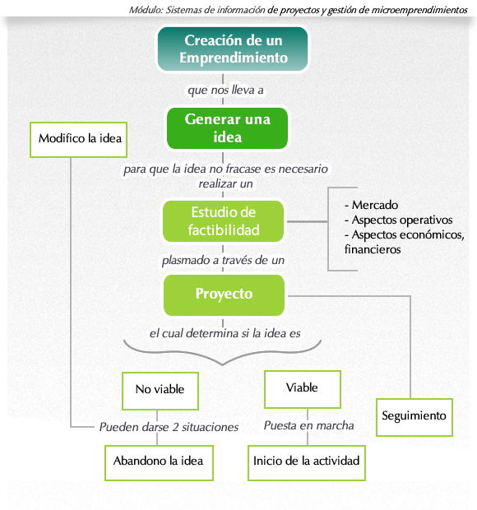

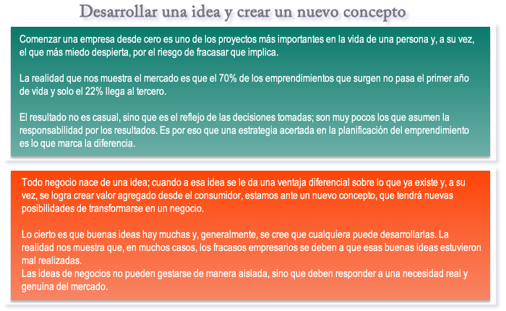

# Plan de Negocios

***¿Qué es un plan de negocios?***

|  |  |
| --- | --- |
| Es una descripción por escrito de cada uno de los aspectos que abarca el microemprendimiento. | http://contenidosdigitales.ulp.edu.ar/exe/sistemadeinfo_gestionmicro/plan_de_negocios_1.jpg |

|  |  |
| --- | --- |
| El proceso de encarar un emprendimiento y volcarlo en un plan de negocios abarca:  * tener la idea  * buscar cómo implementarlo  * buscar el dinero necesario para instalarlo  * describir los puntos críticos que enfrentaremos | Plan de negocios |

Etapas de un plan de negocios (Debemos considerar que un plan de negocios puede tener un distinto grado de detalle y profundidad y no existe ninguna norma legal o técnica que indique la secuencia para su elaboración, pero se pueden recomendar las siguientes etapas, las cuales serán ampliadas a lo largo del desarrollo del módulo)

|  |  |
| --- | --- |
| 1 | **Visión general:** en esta etapa se debe incluir, presentación del microemprendedor, datos, objetivos, que necesidades piensa cubrir el producto, descripción del mismo, matriz FODA, etc. |
| 2 | **Comercialización:** localización, precios y condiciones de venta, competencia, clientes, estrategias de ventas, etc. |
| 3 | **El producto:** descripción, composición, inversiones en activos físicos, inversiones en capital de trabajo,, estimación de los costos, etc. |
| 4 | **Organización interna:** estructura legal y administrativa, costos de administración y organización, etc. |
| 5 | **Finanzas:** flujo de fondos, cuadro de resultados, punto de equilibrio financiero y económico, financiamiento, estudios de viabilidad, etc. |

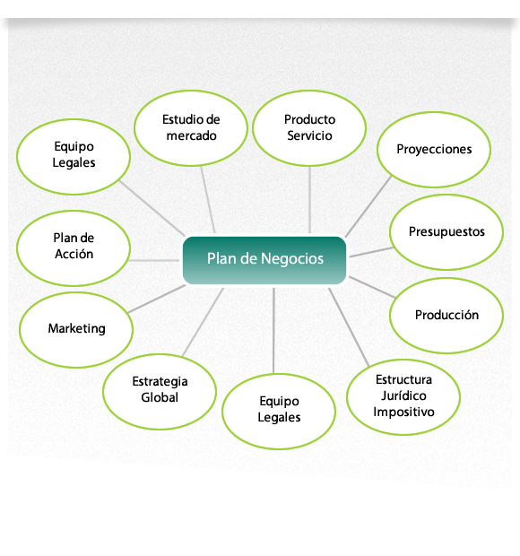

**¿Cómo escoger el nombre correcto para tu microemprendimiento?**

Muchas veces, no le damos importancia al nombre de nuestra empresa, pero influye directamente en el  futuro de tu emprendimiento y por ello, debes tener  especial cuidado al elegirlo.

 El nombre de tu negocio representa parte esencial del mismo ya que permite que tus potenciales usuarios se hagan una idea de los productos o servicios que este ofreces y ayuda a que la gente lo identifique y diferencie de los demás.

A continuación, te ofrecemos distintos consejos:

|  |  |
| --- | --- |
| * **"Lluvia de Ideas”**es el primer paso para encontrar un nombre apropiado para tu negocio. Haz una lista con la mayor cantidad de nombres que vengan a tu cabeza. Intercambia opiniones con tu familia y amigos. Ya con ideas concretas puedes empezar a contemplar variables para tu elección final. * Evita los nombres largos o abstractos y el uso de expresiones extrañas o difíciles de deletrear. * Piensa en el futuro; evita palabras o frases que puedan ser olvidadas fácilmente con el tiempo. * Si quieres traspasar fronteras con tu negocio, asegúrate que el nombre del mismo no vaya a incluir ninguna palabra inapropiada en otros idiomas. * Asegúrate de la disponibilidad de tu nombre: una vez que hayas considerado todos los requisitos antes mencionados, el último paso para escoger el nombre definitivo de tu empresa es cerciorarte que esté disponible. Si por alguna razón llegaras a utilizar un nombre que ya haya sido registrado por otra empresa o negocio, puedes verte envuelto en un problema legal, así que mejor evítate esos dolores de cabeza. * Una última recomendación: recuerda que en la actualidad, con el auge del Internet, es indispensable la presencia on-line. Así que dentro de la estrategia para escoger el nombre de tu negocio también puedes considerar como una variable adicional el dominio que quieres para tu página web. |  |

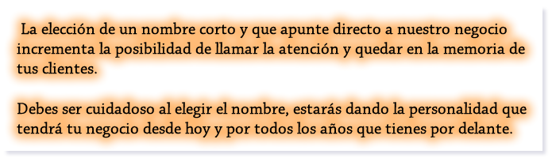

# Logo

 El **logotipo** (coloquialmente conocido como logo) es un elemento gráfico que identifica a una entidad ya sea pública o privada y lo que distingue a una marca.

Históricamente, los artesanos del barro, del cristal, de la piedra, los fabricantes de espadas y artilugios de hierro fino, así como los impresores utilizaban **marcas** para señalar su autoría.

Para que un logotipo resulte congruente y exitoso, debe ser:

1. Legible - hasta el tamaño más pequeño.
2. Escalable - a cualquier tamaño requerido.
3. Distinguible - se tiene que destacar ante los demás
4. Memorable - que impacte y no se olvide.

|  |  |
| --- | --- |
| http://contenidosdigitales.ulp.edu.ar/exe/sistemadeinfo_gestionmicro/logotipos-ejemplos-285x300.png | Las marcas construidas exclusivamente con letras llegan a tener tanta fuerza o más que aquellas que, si bien cuentan con un ícono gráfico, requieren de la asociación del texto para posicionarse de inicio; tal es el caso, por ejemplo, de las marcas de automóviles. Posteriormente, la imagen queda intrínsecamente asociada al sonido del nombre de la marca original. |

El logotipo animado Part Of Wikpedia (Parte De Wikipedia), que representa al usuario como una pieza de un rompecabezas.

**Un logotipo se diferencia por:**

* la funcionalidad de un logotipo radica en su capacidad para comunicar el mensaje que se requiere, como, por ejemplo: Somos una empresa responsable o este producto es de alta calidad, y para el logro de esto se requiere del uso de colores y formas que contribuyan a que el espectador final le dé esta interpretación.
* un logotipo, en términos generales, requiere del apropiado uso de la semiótica como herramienta para lograr la adecuada comunicación del mensaje y la interpretación por parte del espectador más cercana a este mensaje. Así por ejemplo un círculo amarillo puede interpretarse de diferentes formas y dársele diferentes significados como sol, moneda, huevo, queso u otros, mientras que si se encuentra adyacente a la palabra "banco" ambos elementos, el círculo amarillo y la palabra banco, toman un solo significado: "Institución Bancaria". Es decir, el logotipo, al momento de representar una entidad o grupo de personas, lo más apropiado es que mantenga congruencia semiótica entre lo que se entiende y lo que realmente busca representar.

# Estudio de las condiciones socio-económicas de las empresas

**El entorno empresarial**

Podemos definir el entorno como el conjunto de elementos formales e informales, de todo lo que rodea a la empresa, que le afecta o que puede afectarle, y sobre el que la dirección de la misma no tiene en ningún caso la capacidad de domino completo.

El entorno económico social de la empresa, es el constituido por la influencia que ejerce la sociedad en general sobre los agentes económicos, entre los cuales, en particular se encuentra la empresa.

|  |  |
| --- | --- |
| **Los factores del entorno**  Las personas son los agentes que más influyen sobre el entorno, su comportamiento es decisivo para la empresa. Especialmente sus:   * Costumbres: tradición, religiones, valores éticos, urbanidad, etc. * Nivel de vida y hábitos: pautas generales de consumo, status económico general, modas, etc. * nivel cultural * Sociedad civil: conciencia ciudadana, existencia de ONG, sentido colectivo, etc.    Estos factores influyen en:   * Aceptación de innovaciones y nuevos productos y servicios. * Exigencias con respecto a la legalidad. * Pautas y hábitos de consumo * Criterios de elección y valoración de productos o servicios. * Anteposición de valores éticos o sociales al decidir el consumo. * Ciclos estacionales en la venta de productos. * Generación de nuevas necesidades colectivas. * Capacidad de influir en la opinión pública.   El entorno económico social es parte de la forma de ser y de vivir de una comunidad, cambia lentamente, y es difícil de generar desde las empresas. | http://contenidosdigitales.ulp.edu.ar/exe/sistemadeinfo_gestionmicro/001.jpg |
| **El entorno competitivo**  El mercado moderno está definido por la competitividad. Las empresas buscan su cuota en el mercado de venta.  Los factores que definen el entorno competitivo son:   * Cantidad de empresas que componen la oferta. * Oscilaciones y guerra de precios. * Agresividad comercial y publicitaria. * Innovaciones en los productos. * Proteccionismo de Estado. |  |
| **El entorno tecnológico**  El progreso de la tecnología condiciona el desarrollo de las empresas.   * Disponibilidad de medios. * Calidad de los productos y servicios. * Precios más bajos por ahorro de costos.   Las empresas pueden situarse frente a la tecnología como consumidoras, cuando deben adquirirla por no tener forma de desarrollarse por su cuenta; y pueden, por el contrario, ser generadoras de tecnología, creándola, usándola y aun vendiéndola a otras empresas. |  |
| **El entorno legal**  Es conocido por las empresas, ya que es de público conocimiento, además de cumplimiento general. Está integrado por:   * El marco jurídico general y sectorial. * La regulación del mercado y las condiciones de trabajo. * Las leyes fiscales y tributarias. * Las leyes civiles y mercantiles. * La regulación penal y civil por transgresiones a la legalidad, etc. | http://contenidosdigitales.ulp.edu.ar/exe/sistemadeinfo_gestionmicro/legal.gif |

# Recolección de información. El estudio de mercados

**ESTUDIO DE MERCADO**

La investigación de mercados es un conjunto de técnicas enfocadas a obtener información objetiva sobre el entorno y el mercado de la organización. Los resultados de las investigaciones de mercado ayudan a la toma de decisiones lo más acertadas posibles logrando un mínimo de riesgo. Para desarrollar la investigación se necesita ayuda de un sistema informático, es decir, obtener información interna (base de datos) y externa (cámara de comercio, encuestas, estadísticas, de los distintos estamentos oficiales, etc.), procesarla, analizarla y utilizarla.

|  |  |
| --- | --- |
| **Investigación y toma de decisiones**  La investigación de mercados es necesaria, y ha de ser continua debido a los cambios en las necesidades de los consumidores y a la presión del entorno y a la competencia. Por lo tanto la investigación de mercados es un instrumento de planificación, ejecución y control de planes de la empresa. Planificación de la investigación El proceso de planificación de una investigación consta de los siguientes pasos: Análisis de la situación: el análisis de la situación se centra en t toda la información que pueda reunirse sobre actividades de r la propia empresa y de la competencia, ya que pueden i afectar a la información que se pretende realizar. | http://contenidosdigitales.ulp.edu.ar/exe/sistemadeinfo_gestionmicro/estudio-de-mercado.jpg |

**El producto:** datos referidos a la calidad, la presentación, el precio, aplicaciones y prestaciones, etc. Los canales de distribución: los medios a través de los cuales los productos llegan a los compradores, de manera que hay que conocer los eslabones de las cadenas de distribución, dónde se localizan, qué función realizan, etc. La fuerza de ventas: la estructura del sistema de ventas, reconociendo el número y tipo de vendedores, las zonas que tienen asignadas, su forma de remuneración, valoración y control, etc. La promoción y publicidad: como se utilizan ambos elementos de comunicación y qué objetivos persiguen, además de los resultados obtenidos y que inversión se ha realizado para la obtención de dichos resultados. El mercado: es importante conocer la distribución geográfica de los consumidores, sus características económicas, sociales y psicológicas, preferencia por distintas marcas, etc. Esta información quizá es la más valiosa puesto que es fundamental para hacer efectiva la segmentación.

En esta etapa el investigador pretende estar en contacto directo con el mercado mediante entrevistas informales, con personas (consumidores y distribuidores) que pueden aportar nuevos datos. Aunque en esta fase los datos obtenidos no se analicen estadísticamente, deben relevarse por escrito en un informe que sirve de gran ayuda en ocasiones para completar la hipótesis de la etapa anterior y sobre todo para la realización de la etapa posterior.

**Como se planifica la investigación**

**Objetivos:** que se desean alcanzar con la investigación. Fuentes de información: definir de donde y como vamos a conseguir la información detallando si es información primaria, es decir, que procede directamente de los compradores o usuarios consultados en la investigación, y puede ser conocida mediante encuestas, o a través de la información directa o la experimentación. O bien si es información secundaria, es decir que se obtiene tanto de fuentes internas o externas. Selección y planificación de la muestra: ya que es imposible entrevistar o encuestar a toda la población que interesa, es necesario elegir entre ella una muestra representativa. Preparación de los cuestionarios: los documentos básicos para obtener información, deben diseñarse de manera que las preguntas obedezcan a los objetivos señalados anteriormente y sean de fácil comprensión. Normalmente se realiza una prueba de ejecución de la investigación que pretende verificar que el cuestionario es comprendido y aceptado por la muestra.

**INFORME DE PRESENTACIÓN**

En algunos casos los análisis estadísticos realizados en la etapa anterior son suficientes para poder tomar una decisión. Otras veces es necesario realizar una investigación posterior, para comparar datos que a veces no quedan suficientemente claros. En el informe de presentación se exponen los principales aspectos analizados y las técnicas utilizadas en la investigación.

|  |  |
| --- | --- |
| **http://contenidosdigitales.ulp.edu.ar/exe/sistemadeinfo_gestionmicro/Por_que_estudio_de_mercado.jpg** | **El porqué del estudio de mercados**  **Conocer al consumidor**  Uno de los principales objetivos del marketing es el consumidor y el fin de esta actividad es una adaptación del plan de marketing a las necesidades, costumbres, deseos y motivaciones de los consumidores. Para poder adoptar el plan de marketing a los consumidores es necesario conocerlos, y para ello es necesario que se haga un buen estudio de mercado.  **¿Qué necesitamos saber?**   * ¿Quién Compra? * ¿Qué compra? * ¿Cómo compra? * ¿Cuándo compra? * ¿Dónde compra?   También debemos tener en cuenta:   * ¿Cuáles son las cualidades del producto? * ¿Con quién se compite? * ¿Cuál es el precio de mercado del producto que proponemos? |

|  |  |
| --- | --- |
| http://contenidosdigitales.ulp.edu.ar/exe/sistemadeinfo_gestionmicro/las-4-p-del-marketing.jpg | **Las 4 P del Marketing**  **E**l marketing está compuesto por 4 variables o elementos que le permiten a la compañía direccionar su actividad económica, partiendo de las necesidades de los consumidores.  Estas variables son:   * El producto/ servicio. * La plaza. * El precio. * La promoción.   Las 4 pes del marketing también se denominan marketing mix, mezcla de marketing, mezcla de mercadotecnia o mix comercial |

Producto (Política de productos)

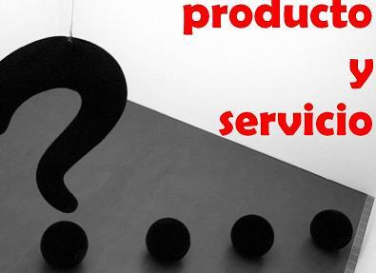

El producto es cualquier bien o servicio, o la combinación de ambos, que posee un conjunto de atributos o propiedades y que se ofrece al mercado con la intención de satisfacer necesidades del consumidor.

Atributos: es necesario analizar cuáles son realmente determinantes para la satisfacción del cliente. Entre ellos tenemos: CALIDAD - TAMAÑO - MATERIALES - ENVASE - DISEÑO - COLOR - GARANTÍA.

Teoría psicológica del producto:  el fundamento de esta teoría se encuentra en el mecanismo de compra. El individuo siente una necesidad que le mueve a satisfacerla, decide hacerlo y elige el producto que considera más adecuado para satisfacer dicha necesidad. El producto es satisfactor de necesidades no creadas por la empresa productora: existen en un nivel consciente o inconsciente aunque cambien con el paso del tiempo. La misión de la empresa es descubrirlas para poder satisfacerlas.

Ciclo de vida del producto: El ciclo de vida de un producto consta de cuatro etapas: INTRODUCCIÓN - CRECIMIENTO - MADUREZ - DECLIVE, cuya determinación y duración está en función del comportamiento de los clientes y de las características del entorno. Cada una de las etapas del ciclo de vida requiere una estrategia de gestión diferente.

El posicionamiento y la oferta de productos: El término posicionamiento hace referencia a la percepción que tiene el consumidor acerca de los productos, marcas y empresas. Para determinar la estrategia de posicionamiento que aplicará a sus productos, la empresa tiene varios caminos a seguir: LOS ATRIBUTOS O CUALIDADES FÍSICAS DEL PRODUCTO - LA RELACIÓN CALIDAD PRECIO - EL USO O APLICACIÓN DEL PRODUCTO - EL CLIENTE - LA CLASE DE PRODUCTO - LOS SÍMBOLOS CULTURALES - LA COMPETENCIA.

## 

Precios(Política de precio)



Todos los productos tienen un costo de producción, distribución y promoción. El precio debe permitir que dichos costos sean absorbidos, pero a la vez debe suponer un desembolso razonable para los consumidores, acorde con el beneficio que reciben a cambio. La secuencia para la fijación de un precio debe ser:

1) Establecimiento del costo total del producto.

2) Estimación del valor para el cliente.

3) Enumeración de los precios conocidos de la competencia con particular atención a los productos sustituibles por el nuestro.

4) Establecimiento del precio definitivo a la vista de todos los conocimientos condicionantes.

**Plaza - Distribución comercial**(Política de Distribución)

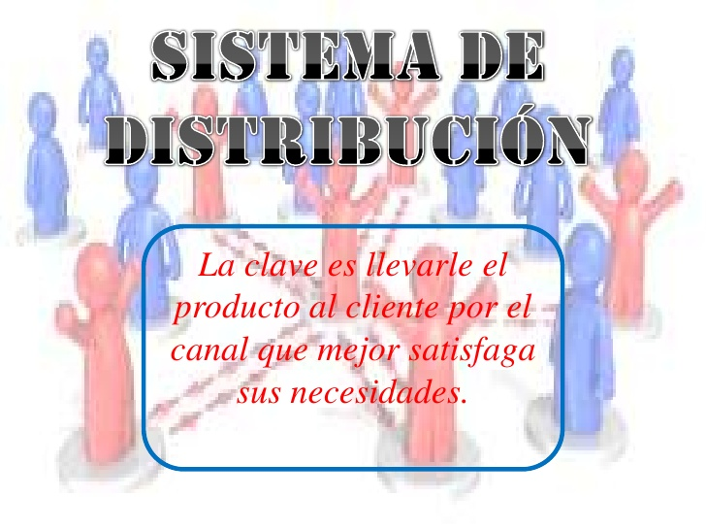

La empresa, para hacer accesibles los productos al consumidor, se sirve de canales de distribución. Para ello debe realizar el análisis de los clientes, su ubicación geográfica, su segmentación y la determinación del público objetivo.

Cuando el comprador/usuario adquiere un producto, la transacción no sólo se limita al producto físico sino que incluye además un valor añadido que le permite tener ese producto en las condiciones deseadas. Además, con otras funciones que pueden ejecutarse dentro del canal de distribución ( información, seguimientos de pedidos, embalajes, etc.) el empresario puede acercar más el producto a las necesidades del consumidor. Es preciso que los clientes valoren y aprecien los servicios ofrecidos para que los incrementos en ventas y la mejora de posición en el mercado se realicen.

Promoción - Comunicación( Política de publicidad y promoción)



 Si bien el producto, su precio, y su presencia en el canal de distribución actúan como transmisores de información, no venden por sí mismos o al menos suficientemente. Para ello, la empresa dispone de técnicas de comunicación específica, para dar a conocer las ventajas que reúnen sus productos o servicios, y para estimular su adquisición. Estas técnicas son:

- Publicidad

- Promoción de ventas: consiste en un conjunto de incentivos inmediatos dirigidos a un público-objetivo, con el fin de animarle a comprar mediante la oferta de una ventaja suplementaria, durante un período de tiempo determinado.

- Relaciones Públicas

- Fuerza de Ventas: grupo de individuos que forman el personal de ventas de una empresa.

- Merchandising: conjunto de técnicas que tienen como objetivo hacer más atractivo el producto en el punto de venta, con el fin de estimular su compra. Consiste en destacar un producto respecto a los de la competencia, por diferentes medios: mostrándolo en expositores especiales, colocándolo en la cabecera de un estantería, acompañándolo con carteles colgantes, apilándolo en los pasillos, etc.

Marketing directo: el mailing es la forma de marketing directo más representativa.

La publicidad en general para que sea efectiva, es decir, para que cumpla con los objetivos propuestos y genere la mayor cantidad de ventas posibles, dijimos que tenia que ser **Atractiva**y de**buena calidad,**pero también tendrás que tener en cuenta  los siguientes conceptos:

#### http://contenidosdigitales.ulp.edu.ar/exe/sistemadeinfo_gestionmicro/flecha1.pngTener en cuenta el público objetivo: Antes de lanzar una campaña publicitaria es necesario que se estudie y analice bien al público objetivo, es decir, al público al cual irá dirigida la publicidad.

#### http://contenidosdigitales.ulp.edu.ar/exe/sistemadeinfo_gestionmicro/flecha1.png****Utilizar los medios o canales indicados:****La buena elección de los medios o canales a través de los cuales se enviará el mensaje publicitario, es uno de los factores más importantes para el éxito de la publicidad.

#### http://contenidosdigitales.ulp.edu.ar/exe/sistemadeinfo_gestionmicro/flecha1.png****Tener un mensaje claro:****El mensaje publicitario debe ser claro, fluido y fácil de entender, debe estar basado en un lenguaje sencillo y comprensible para el receptor.

#### http://contenidosdigitales.ulp.edu.ar/exe/sistemadeinfo_gestionmicro/flecha1.png****Resaltar las principales características y beneficios:****La publicidad debe resaltar las principales características del producto, por ejemplo, sus principales funciones, atributos, utilidades, etc.

#### http://contenidosdigitales.ulp.edu.ar/exe/sistemadeinfo_gestionmicro/flecha1.png****Resaltar las características diferenciadoras:****Así como se debe señalar las principales características y beneficios del producto, una publicidad efectiva también debe resaltar sus características diferenciadoras.

#### http://contenidosdigitales.ulp.edu.ar/exe/sistemadeinfo_gestionmicro/flecha1.png ****Mostrar credibilidad:****De nada sirve señalar las características o beneficios del producto si éste no tiene la credibilidad suficiente en el público.

 **Repetirse:**Y, finalmente, el último requisito para una publicidad efectiva es que ésta se repita constantemente.

# La Quinta P

|  |  |
| --- | --- |
| La quinta P | http://contenidosdigitales.ulp.edu.ar/exe/sistemadeinfo_gestionmicro/6c615f35c2ba5f50.jpg |

Todos aquellos que tienen un negocio o están por emprender saben que los pilares de la mercadotecnia son "las 4P" producto, plaza, precio y promoción. Sin embargo, ya se habla de una quinta P que contemplan las necesidades comerciales del entorno social actual.

La nueva era de Internet nos permite vivir en la inmediatez; tenemos a nuestro alcance prácticamente todos los productos o servicios debido a esta tecnología, esto ha llevado a una nueva dimensión la mercadotecnia tradicional, la **PARTICIPACIÓN**. Esta nueva P de la mercadotecnia está dictando las nuevas reglas que impulsan a los consumidores a adquirir un producto o servicio determinado.

La nueva experiencia de consumo no permite a ninguna empresa (sin importar giro o tamaño), seguir únicamente con la vieja fórmula, debe diferenciarse.

La buena noticia es que la nueva P es una de las maneras menos costosas para diferenciarte, pues se refiere a las redes sociales que correctamente utilizadas le imprimen personalidad única a tu negocio.

El secreto es no implementar la**PARTICIPACIÓN** en tu plan de mercadotecnia sin una estrategia definida.

Cuando se trata de la atención y el cuidado de las redes sociales corporativos, las cuentas de Twitter y páginas de Facebook, un nuevo estudio sugiere que los medios de comunicación de las grandes empresas sociales puede estar sufriendo de abandono. No seas parte de las estadísticas.



En el informe reciente del Centro para la Investigación de Marketing en la Universidad de Massachusetts Dartmouth, el uso social de los medios de comunicación entre las mayores compañías de Estados Unidos está perdiendo fuerza.

Sin embargo, el mismo estudio indica que las pequeñas empresas dan más importancia a la comunicación abierta con los clientes, de acuerdo con los investigadores del estudio.

Lo anterior tal vez se deba a que los grandes corporativos en su mayoría tienen una estrategia de permanencia de marca en las redes sociales, mientras que las Pymes establecen una comunicación y **PARTICIPACIÓN** directa entre sus consumidores.

La dimensión de su tamaño aún les permite atender prácticamente de manera personalizada comentarios, sugerencias y quejas de sus clientes.

Sea cual sea tu caso, la realidad de la nueva P del marketing es un hecho y a partir de ahora se comenzaran a dictar las reglas para llevarla a cabo de la mejor manera.

# Las 3 Ps que se agregan a los Servicios

## El marketing de servicios vs el de productos

#### Porque no es lo mismo vender productos que servicios

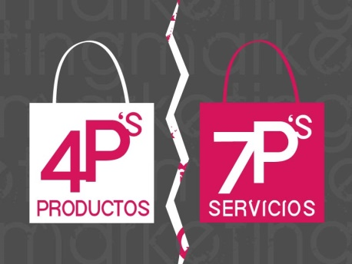

Una empresa puede vender productos, servicios o ambas cosas. Pero, cuando queremos hacer un [plan de marketing](http://www.idearium30.com/marketing/planmarketing) o desarrollar [acciones de marketing y comunicación](http://www.idearium30.com/marketing/planmarketing), hemos de tener en cuenta que los productos y los servicios parten de una base diferente que, aunque en principio es bastante obvia, no siempre se tiene en cuenta a la hora de realizar una estrategia de marketing eficaz.

 Por eso, **hemos de tener bien claro qué es lo que vende nuestra empresa: productos, servicios o ambas cosas.**

 Para ello, es imprescindible saber cuáles son las principales diferencias entre los productos y los servicios.

**Los PRODUCTOS son:**

**+ Tangibles:** los puedes tocar, ver, evaluar antes de comprarlos.

**+Separables:** se fabrican y se consumen de manera separada y el cliente no participa en la producción.

**+ Homogéneos:** son muy parecidos o casi iguales entre si.

**+ No perecederos:** se pueden guardar, almacenar, etc.

**Los SERVICIOS son:**

**+ Intangibles:** no los puedes ver, evaluar, o sentir antes de comprarlos.

**+ Inseparables:** se fabrican y se consumen a la vez y el cliente participa en la producción.

**+ Heterogéneos:**cada servicio es diferente al otro porque siempre depende el momento, de la persona que lo ofrece y de la persona que lo recibe.

**+ Peredeceros:** No se pueden guardar ni almacenar

Es cierto que hay algunos servicios que son parte de un producto, y algunos productos que son parte de un servicio, como por ejemplo un restaurante que vende el servicio de comida, la atención al cliente, la ambientación del local, etc. y a la vez vende un producto: la comida en si misma.   
En estos casos, hay que tratar tanto el producto como el servicio ya que por más bueno que sea el servicio si la comida, el producto, no es bueno, es probable que no volvamos y viceversa.  
 **Como la base de los productos y los servicios es diferente, el**[**marketing mix**](http://www.idearium30.com/marketing/planmarketing)**, es decir, los elementos que conjugándolos en su medida nos harán**[**posicionar**](http://www.idearium30.com/marketing/posicionamiento)**nuestra empresa o marca, también han de ser diferentes.**

**En los servicios, además de estas 4P’s, hemos de añadir 3P’s más:**

**+**Las personas

      + la evidencia física (physical evidence)

       + los procesos.

 Como **personas** nos referimos a toda la gente que participa en el proceso de elaboración de un servicio: empleados y clientes. Ya que la calidad del servicio dependerá de los dos. Por eso es muy importante  el cómo reclutamos, capacitamos, motivamos, qué recompensas les damos a nuestros empleados, etc. Sin olvidar cómo es el cliente, cuánto sabe del servicio, hasta que punto participará en el servicio, etc. Por ejemplo: no tiene que participar el cliente de la misma manera en un paseo en barco donde el cliente está sentado que en un paseo en kayak, donde el cliente tiene que remar, mojarse, etc.

 Como **evidencia física** entendemos la ambientación, señalización, [la imagen corporativa](http://www.idearium30.com/comunicacion/imagencorporativa), el vestuario, olor, colores, tickets, etc. y todos aquellos elementos físicos que interactúen con el cliente. Cuando un cliente entra en contacto con un servicio, ya sea a través de un establecimiento, una presentación o una llamada telefónica, todo los elementos tienen que hacerle respirar la esencia del servicio y negocio.

 En los **procesos**, hemos de tener en cuenta los tiempos, es decir, si el servicio cuenta con muchos pasos o con pocos, porque por ejemplo, si eres un banco y me ofreces un servicio de transferencia bancaria, pero para ello debo hacer muchos pasos, probablemente el servicio no me sea útil. También si los pasos son fáciles o difíciles, si están mecanizados o son manuales, ya que, por ejemplo, no tardará lo mismo el servicio de un restaurante que tome nota manualmente, tengo que pasar la comanda a la barra, a la cocina, etc. que si se hace todo automáticamente mediante una PDA o un mando. Además, no hay que olvidar la parte de implicación que tendrán los clientes en el proceso. ¿Tendrán que una parte del servicio? (ej: un fast food)

Lo que hemos de tener en cuenta es que no hay una regla establecida de cómo hacer un buen mix de marketing de servicios, ya que dependerá del tipo de servicio que se ofrezca, pero lo que si está claro es que **si conseguimos conjugar estas 7P’s y creamos una**[**estrategia**](http://www.idearium30.com/marketing/planmarketing)**coherente con la visión y los**[**valores de la empresa**](http://www.idearium30.com/marketing/plannegocio)**, etc. conseguiremos un buen servicio, exitoso y muy valorado por los clientes.**  
  
¿Tú ya conocías las 7P’s del marketing de servicio?  
¿Te parece interesante hacer esta distinción entre marketing de productos y marketing de servicios?

# Análisis de la Matriz FODA



|  |  |  |  |
| --- | --- | --- | --- |
|  |  |  | El análisis fue desarrollado en el Módulo de Teoría y Gestión de las Organizaciones 2. Recordemos de qué se trata: |

### ¿Qué es la Matriz FODA?

La sigla FODA, es un acróstico de **Fortalezas** (factores críticos positivos con los que se cuenta), **Oportunidades**, (aspectos positivos que podemos aprovechar utilizando nuestras fortalezas),**Debilidades**, (factores críticos negativos que se deben eliminar o reducir) y **Amenazas**, (aspectos negativos externos que podrían obstaculizar el logro de nuestros objetivos).

También se puede encontrar en diferentes bibliografías en castellano como**“Matriz de Análisis DAFO”,** o bien **“SWOT Matrix”** en inglés.  
  
**DAFO:** Debilidades, Amenazas, Fortalezas y Oportunidades

La matriz FODA es una herramienta de análisis que puede ser aplicada a cualquier situación, individuo, producto, empresa, etc, que esté actuando como objeto de estudio en un momento determinado del tiempo.

Es como si se tomara una “radiografía” de una situación puntual de lo particular que se este estudiando. Las variables analizadas y lo que ellas representan en la matriz son particulares de ese momento. Luego de analizarlas, se deberán tomar decisiones estratégicas para mejorar la situación actual en el futuro.

El objetivo primario del análisis FODA consiste en obtener conclusiones sobre la forma en que el objeto estudiado será capaz de afrontar los cambios y las turbulencias en el contexto, (oportunidades y amenazas) a partir de sus fortalezas y debilidades internas.

Ese constituye el primer paso esencial para realizar un correcto análisis FODA. Cumplido el mismo, el siguiente consiste en determinar las estrategias a seguir.

Para comenzar un análisis FODA se debe hacer una distinción crucial entre las cuatro variables por separado y determinar que elementos corresponden a cada una.

A su vez, en cada punto del tiempo en que se realice dicho análisis, resultaría aconsejable no sólo construir la matriz FODA correspondiente al presente, sino también proyectar distintos escenarios de futuro con sus consiguientes matrices FODA y plantear estrategias alternativas.

Tanto las **fortalezas** como las **debilidades** son **internas** de la organización, por lo que es posible actuar directamente sobre ellas. En cambio las **oportunidades** y las **amenazas** son **externas**, y solo se puede tener ingerencia sobre ellas modificando los aspectos internos.

**Fortalezas**

son las capacidades especiales con que cuenta la empresa, y que le permite tener una posición privilegiada frente a la competencia. Recursos que se controlan, capacidades y habilidades que se poseen, actividades que se desarrollan positivamente, etc.

**Ejemplos de Fortalezas**

* Buen ambiente laboral
* Proactividad en la gestión
* Conocimiento del mercado
* Grandes recursos financieros
* Buena calidad del producto final
* Posibilidades de acceder a créditos
* Equipamiento de última generación
* Experiencia de los recursos humanos
* Recursos humanos motivados y contentos
* Procesos técnicos y administrativos de calidad
* Características especiales del producto que se oferta
* Cualidades del servicio que se considera de alto nivel

**Oportunidades**

son aquellos factores que resultan positivos, favorables, explotables, que se deben descubrir en el entorno en el que actúa la empresa, y que permiten obtener ventajas competitivas.

**Ejemplos de Oportunidades**

* Regulación a favor
* Competencia débil
* Mercado mal atendido
* Necesidad del producto
* Inexistencia de competencia
* Tendencias favorables en el mercado
* Fuerte poder adquisitivo del segmento meta

Debilidades

son aquellos factores que provocan una posición desfavorable frente a la competencia, recursos de los que se carece, habilidades que no se poseen, actividades que no se desarrollan positivamente, etc.

**Ejemplos de Debilidades**

* Salarios bajos
* Equipamiento viejo
* Falta de capacitación
* Problemas con la calidad
* Reactividad en la gestión
* Mala situación financiera
* Incapacidad para ver errores
* Capital de trabajo mal utilizado
* Deficientes habilidades gerenciales
* Poca capacidad de acceso a créditos
* Falta de motivación de los recursos humanos
* Producto o servicio sin características diferenciadoras

**Amenazas**

son aquellas situaciones que provienen del entorno y que pueden llegar a atentar incluso contra la permanencia de la organización.

A continuación se enumeran diferentes ejemplos de las variables que debemos tener en cuenta al momento de analizar las fortalezas, las debilidades, las oportunidades y las amenazas.

**Ejemplos de Amenazas**

* Conflictos gremiales
* Regulación desfavorable
* Cambios en la legislación
* Competencia muy agresiva
* Aumento de precio de insumos
* Segmento del mercado contraído
* Tendencias desfavorables en el mercado
* Competencia consolidada en el mercado
* Inexistencia de competencia (no se sabe como reaccionará el mercado)

La importancia de confeccionar y trabajar con una matriz de análisis FODA reside en que este proceso nos permite buscar y analizar todas las variables que intervienen en el negocio con el fin de tener más y mejor información al momento de tomar decisiones.

Realizando correctamente el análisis FODA se pueden establecer las estrategias Ofensivas, Defensivas, de Supervivencia y de Reordenamiento necesarias para cumplir con los objetivos empresariales planteados.

# Actividad

**Confección de la Matriz FODA**

 Para realizar un diagnóstico interno (fortalezas y debilidades) debo evaluar los recursos de la organización. (Como ayuda, recuerda la lista qué está en la teoría)

Para realizar el diagnóstico del contexto (oportunidades y amenazas), debo evaluar el impacto que pueden tener sobre nuestro negocio los cambios sociales, políticos, legales, económicos, tecnológicos, geográficos, cambios en la competencia y en el mercado. (Como ayuda, recuerda la lista qué está en la teoría)

* **Una vez que determinamos las variables internas y externas, realizamos una matriz o cuadro de doble entrada como el que mostramos a continuación.**

|  |  |
| --- | --- |
| **FORTALEZAS**  Fortalezas | **DEBILIDADES**  **Debilidades** |
| **OPORTUNIDADES**  Oportunidades | **AMENAZAS**  **Amenazas** |

Una ayudita más ¿Cómo analizamos la Matriz Foda una vez que la realizamos? te proponemos algunas estrategias:

1. La estrategia DA (mini-mini): **debilidades versus amenazas,** el objetivo es minimizar ambas. Obviamente es el peor de los escenarios, debemos tratar de sobrevivir, disminuir las operaciones o liquidar la empresa.

2. La estrategia DO (mini-maxi): **debilidades versus oportunidades**, el objetivo es minimizar las primeras y maximizar las segundas. Mis debilidades no me permiten aprovechar las oportunidades de mercado: por ejemplo, existe una gran demanda e mi producto pero no tengo la capacidad suficiente para satisfacerla. Una estrategia posible es aliarse con otros emprendedores para lograr el volumen necesario, otra es pedir el financiamiento necesario para comprar las maquinarias y materiales y agrandar el negocio.

3. La estrategia FA (maxi-mini): **fortalezas versus amenazas**. Se basa en que las fortalezas de la empresa puedan sobrepasar las amenazas del entorno, maximizando las primeras podemos minimizar el impacto de las segundas.

4. Estrategia FO (maxi-maxi): **fortalezas versus oportunidades**. Obviamente este es el escenario que todos deseamos para nuestra empresa. Aquí debemos usar nuestros recursos para aprovechar la oportunidad de lanzar al mercado nuestros productos y servicios y hacernos conocidos.

* Una vez que realizas la actividad compartila con tu tutor.

# Determinación del capital necesario



Para desarrollar su actividad diaria y llevar a cabo sus proyectos de inversión, la empresa necesita disponer de RECURSOS FINANCIEROS (de dinero o valores representativos del dinero). A los orígenes de los distintos recursos financieros se los denomina FUENTES DE FINANCIACIÓN

|  |  |
| --- | --- |
| La financiación consiste en conseguir en todo momento el volumen de recursos financieros necesarios para cubrir, en costos y plazos adecuados, las exigencias de desembolso de la empresa.  No se trata únicamente de conseguir la cantidad de financiación necesaria, sino que deberá ser a partir de las fuentes más económicas y que mejor se adapten, por su plazo de reembolso a los activos que se hayan de financiar, debiéndose establecer una relación adecuada entre recursos propios y ajenos, de modo que el riesgo y costo financiero de la empresa sea asumible por ésta.  Las fuentes de financiación se deben planificar. | http://contenidosdigitales.ulp.edu.ar/exe/sistemadeinfo_gestionmicro/financiacion.jpg |

|  |
| --- |
| La financiación consiste en la obtención de los medios económicos necesarios para hacer frente a los gastos de la empresa.  Las fuentes de financiación son las vías que tiene una empresa a su disposición para captar fondos. |

 Las fuentes de financiación de la empresa pueden clasificarse desde distintos tipos de vista:

**Según el plazo de devolución:**Las fuentes de financiación pueden clasificarse en función del tiempo que pase hasta que haya que devolver el capital prestado. Desde esta perspectiva cabe distinguir:

* Financiación a corto plazo: son aquellas en las que se cuenta con un plazo igual o menor a un año para devolver los fondos obtenidos
* Financiación a largo plazo: son aquellas en las que el plazo de devolución de los fondos obtenidos es superior al año

**Según el origen de la financiación:**Las fuentes de financiación pueden dividirse en función de si los recursos se han generado en el interior de la empresa, o bien han surgido en el exterior de la empresa aunque finalmente haya llegado a ella. Según este criterio distinguimos:

* Financiación Interna: Está constituida por aquellos fondos que provienen de la propia empresa. Ejemplo: las reservas, las amortizaciones, las provisiones.
* Financiación externa: Está constituida por los fondos que provienen del exterior de la empresa. Ejemplo: préstamos, los empréstitos, aportes de capital realizado por los socios.  La financiación externa incluye:
  + Financiación externa propia: Aportaciones de los socios, ampliaciones del capital de la empresa
  + Financiación externa ajena: obligaciones, préstamos, créditos, leasing

**Según la titularidad de los fondos obtenidos:**Las fuentes de financiación pueden clasificarse según si los medios de financiación pertenecen a los propietarios de la empresa, o si pertenecen a personas ajenas a la empresa. Según este criterio las fuentes de financiación se clasifican en:



Llamamos financiación propia (o no exigible) a los recursos obtenidos mediante aportes externos de los propietarios, socios o accionistas de la empresa, en el momento de constitución de la misma, o en momentos posteriores, a través de las ampliaciones de capital o beneficios generados y no distribuidos. La financiación propia es aquella en la que no hay que devolver los fondos recibidos

A este tipo de financiación se la llama autofinanciación. Es la mejor de las fuentes de financiación, porque es gratuita para la empresa, no acarrea costo alguno.



Llamaremos financiación ajena a los recursos obtenidos de sujetos económicos externos a la empresa, y que generalmente implican un costo financiero. La financiación ajena es aquella en la que el titular de los fondos prestados es ajeno a la empresa y por lo tanto hay que devolvérselo.

No todo endeudamiento supone un costo. La financiación puede producirse en forma espontánea en el curso natural de las operaciones económicas, a través de las compras o prestaciones de servicios con pago aplazado a proveedores y acreedores.

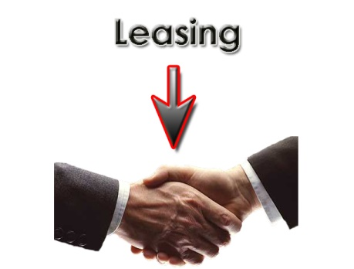

Hoy en día, es interesante tener en cuenta otra alternativa de financiación como el "**LEASING**".

El leasing es un arrendamiento financiero con opción a compra. La empresa tiene a su disposición un elemento pagando una cuota periódica.

La suma total de las cuotas pagadas cubrirá el costo de los elementos más los intereses de la financiación. Durante el leasing la empresa solo tiene el uso del elemento y al final puede hacer valer la opción de compra, adquiriendo el bien por un precio fijado, valor residual, que deberá figurar en el contrato de leasing.

# Actividad

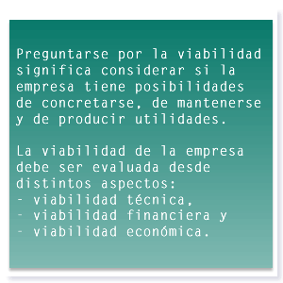

Preguntarse por la viabilidad significa considerar si la empresa tiene posibilidades de concretarse, de mantenerse y de producir utilidades.

La viabilidad de la empresa debe ser evaluada desde distintos aspectos:

* viabilidad técnica,
* viabilidad financiera y
* viabilidad económica.

***Viabilidad técnica***

Esta evaluación está relacionada con la posibilidad de conseguir los recursos físicos y humanos para formar la empresa.

También se relaciona con la posibilidad de conseguir en el mercado el producto propuesto o producirlo, para lo cual es muy importante contar con el personal capacitado para hacer funcionar la empresa.

La viabilidad técnica se puede conocer respondiendo varias preguntas:

* ¿Es posible conseguir en el mercado el producto que queremos comercializar?
* Si no se consigue el producto en las condiciones deseadas, ¿es posible que alguien lo produzca de acuerdo con especificaciones precisas?
* ¿Se pueden obtener en el mercado las materias primas para elaborar el producto?
* ¿Se cuenta con el personal capacitado para elaborar el producto?

***Viabilidad financiera***

Esta evaluación se relaciona con la posibilidad de **conseguir el dinero**necesario para sustentar el proyecto (financiamiento), tanto para dotar a la empresa de los recursos que necesita para empezar a funcionar como para asegurar que pueda continuar su funcionamiento.

***Viabilidad económica***

La evaluación se relaciona con la posibilidad de la futura empresa de **generar utilidades.**Las utilidades le permiten a la empresa mantenerse en el mercado y crecer. Además, permiten que los socios que han arriesgado su dinero al crearla perciban un ingreso.

La empresa que no genera utilidades provoca la disminución de capital con la que fue creada, hasta su total desaparición. Por lo tanto, una empresa que no genera utilidades no tiene futuro.

# Actividad

Final del formulario

# Bloque 2. Diseño Organizacional

#### http://contenidosdigitales.ulp.edu.ar/exe/sistemadeinfo_gestionmicro/icon_objectives.gif****Objetivos****

**En este bloque pretendemos que:**

* armes un plan de producción de acuerdo al ejemplo concreto presentado,
* elabores un presupuesto de producción y uno de ventas,
* elijas y diseñes el modelo de organigrama que se adapte a tu organización,
* diseñes un manual de procedimiento para aplicar a la elaboración del producto,
* determines la importancia de estimar la inversión y calcular los costos incurridos.

**http://contenidosdigitales.ulp.edu.ar/exe/sistemadeinfo_gestionmicro/icon_mapa.gifEsquema**

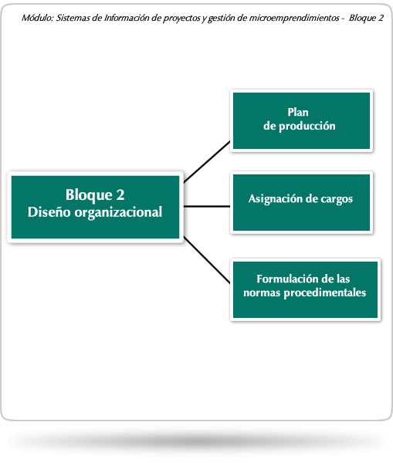

# Contenidos del bloque

#### ****Te invitamos a recorrer los contenidos del bloque 2 ingresando ordenadamente a través de las imágenes:****

|  |  |  |
| --- | --- | --- |
| [http://contenidosdigitales.ulp.edu.ar/exe/sistemadeinfo_gestionmicro/1.2.jpg](http://contenidosdigitales.ulp.edu.ar/exe/sistemadeinfo_gestionmicro/estimacin_de_la_inversin.html) | [http://contenidosdigitales.ulp.edu.ar/exe/sistemadeinfo_gestionmicro/2.2.jpg](http://contenidosdigitales.ulp.edu.ar/exe/sistemadeinfo_gestionmicro/estudio_de_costos.html) | [http://contenidosdigitales.ulp.edu.ar/exe/sistemadeinfo_gestionmicro/3.2.jpg](http://contenidosdigitales.ulp.edu.ar/exe/sistemadeinfo_gestionmicro/plan_de_produccin.html) |
| [http://contenidosdigitales.ulp.edu.ar/exe/sistemadeinfo_gestionmicro/4.4.jpg](http://contenidosdigitales.ulp.edu.ar/exe/sistemadeinfo_gestionmicro/asignacin_de_cargos__organigrama.html) | [http://contenidosdigitales.ulp.edu.ar/exe/sistemadeinfo_gestionmicro/5.jpg](http://contenidosdigitales.ulp.edu.ar/exe/sistemadeinfo_gestionmicro/formulacin_de_las_normas_procedimentales.html) |  |

**Estimación de la Inversión**

Es la estimación financiera necesaria para llevar adelante un emprendimiento, son aportes que deben ser llevados a cabo antes del inicio de la vida de la empresa, estas estimaciones se refieren a adquisiciones de equipamiento, recursos humanos, materiales, materias primas, maquinarias, etc.

Esta estimación se puede dividir en tres conceptos:

* **Los Gastos de Pre-Inversión:**son los que se realizan antes de iniciar la actividad paracomprobar si es viable el proyecto entre ellos se pueden mencionar:
  + Realizar un análisis de factibilidad para ver si se pueden cumplir con las metas del proyecto.
  + Estudio del mercado
  + Estudiar la forma de fabricación o prestación del servicio
  + Armar una estrategia publicitaria
  + Etc.
  + Los Activos Fijos: son los bienes duraderos que se utilizan en la operación de la empresa, y que no se tiene la intención de vender. Por ejemplo:
  + La compra de maquinarias, equipos y herramientas.
  + La compra de mobiliario, instalaciones, adecuaciones al local, etc.
  + La compra de rodados, bienes intangibles (llaves de negocios, patentes, desarrollo de páginas web, etc.)
  + **El Capital de Trabajo:** es el dinero que se requiere para iniciar y mantener la operación regularmente, entre ellos:
    - Pago de sueldos al personal
    - Compra de materias primas e insumos
    - Pago de servicios públicos
    - Capacitación y servicio técnico
    - Alquileres
    - Mantenimiento, etc.

**La suma de los 3 conceptos anteriores nos da como resultado la inversión total necesaria para el proyecto.**(Esto siempre dependiendo del tipo de actividad y de cómo se planifique el proyecto).

**Estudio de Costos**

Los costos son todas las salidas de dinero necesarias para producir y comercializar los productos. Este cálculo nos permite un análisis más afinado de la viabilidad económica del proyecto.

A los efectos de éste análisis los costos se pueden clasificar en:

|  |  |
| --- | --- |
| http://contenidosdigitales.ulp.edu.ar/exe/sistemadeinfo_gestionmicro/flecha1.png | **Costos fijos:** son aquellos que no varían o varían muy poco ante un aumento o disminución de la producción, es decir, permanecen constantes frente al volumen de producción. Son ejemplos de costos fijos: alquileres, depreciaciones, seguros, etc.) |
| http://contenidosdigitales.ulp.edu.ar/exe/sistemadeinfo_gestionmicro/flecha1.png | **Costos variables:** son aquellos que cambian ante un aumento o disminución de las unidades producidas. Son ejemplos de costos variables: materias primas, insumos, salarios de los trabajadores directos, etc. |
| http://contenidosdigitales.ulp.edu.ar/exe/sistemadeinfo_gestionmicro/flecha1.png | **Costos totales:** es la suma de los costos fijos más los costos variables. |
| http://contenidosdigitales.ulp.edu.ar/exe/sistemadeinfo_gestionmicro/flecha1.png | **Costo unitario:** es el valor expresado en dinero, necesario para producir una unidad de producto. |

**Punto de equilibrio**

El punto de equilibrio aquel nivel de producción y ventas que una empresa alcanza para cubrir los costos con los ingresos obtenidos.

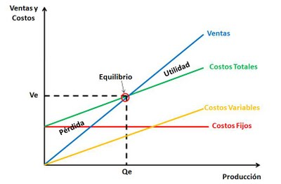

# Plan de Producción

* Supongamos que nos vamos a dedicar a la fabricación de un producto comestible como Dulce de Leche

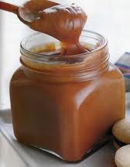

**Aprendamos cómo se hace:**

**INGREDIENTES (para 1Kg)**

* 3 litros de leche



* 1 cucharadita de esencia de vainilla

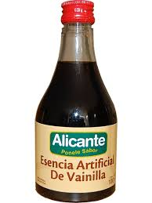

* 800 gr de azúcar



* 1/2 cucharadita de bicarbonato de sodio



**PROCEDIMIENTO:**

* Hervir la leche, agregar el azúcar, la vainilla y el bicarbonato.

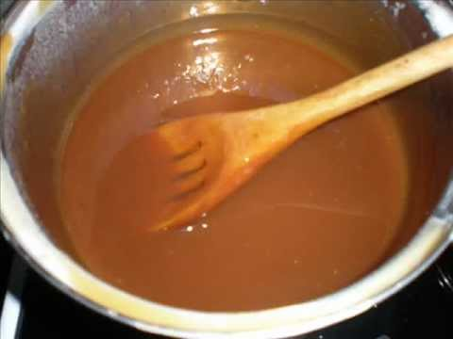

* Hervir nuevamente a fuego fuerte, revolviendo constantemente.
* Cuando toma el punto de consistencia, se retira el recipiente del fuego y se coloca en agua fría.
* El dulce se envasa aún tibio, en frascos de vidrio, previamente esterilizados.

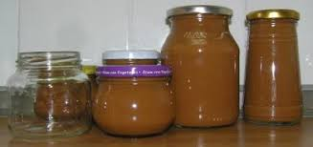

¡¡¡Llegó el momento de aplicar todos los conocimientos adquiridos en los Módulos que cursaste del Área Contable!!!

Comenzaremos armando la estructura del microemprendimiento de acuerdo a la planificación previa, y que se podrá ir reestructurando sobre la marcha, de acuerdo a las necesidades que vaya planteando el crecimiento del proyecto.

|  |
| --- |
| **¿Qué es el organigrama?**  La representación gráfica de la estructura formal de la organización, en este caso del microemprendimiento. ¿Te acordás?  Vimos los tres modelos más usados, y vos elegirás el que más se adapte a tu tipo de estructura. |

# mulación de las normas procedimentales



Los manuales de procedimientos son documentos que nos dan indicaciones claras de cómo realizar una actividad para lograr un objetivo establecido, y tienen  la ventaja de que nos hacen la vida más fácil porque alguien, antes que nosotros, ya llevó a cabo esas actividades o tareas, y por supuesto que se equivocó, le costó trabajo y cometió errores, pero tuvo una virtud en su labor, y eso fue escribir los pasos que siguió y que le ayudaron a conseguir la meta.

 Los manuales de procedimiento tienen esa ventaja, que son documentos en los que alguien nos dice cuáles son los pasos que se deben seguir en una empresa para brindar un servicio, o elaborar un producto, nos ayudan a tener claro quién es el responsable de cada tarea, y como las acciones de todos en la empresa, se articulan para llevar a cabo las tareas cotidianas.

Otra de las ventajas de un manual de procedimientos, es que ayuda a que siempre se realicen las tareas y actividades de la misma manera, independientemente de quien las realice, pues de lo que se trata es de compartir el conocimiento con las personas que llegan a la empresa y no saben cómo se realiza un proceso o una tarea, o para aquellos a los que se les encomienda una nueva responsabilidad.

**Gestión Organizacional**

# Bloque 3. Gestión Organizacional

### http://contenidosdigitales.ulp.edu.ar/exe/sistemadeinfo_gestionmicro/icon_objectives.gif****Objetivos****

**En este bloque pretendemos que:**

* conozcas el marco legal que regula todas las actividades productivas en la Argentina,
* reconozcas las disposiciones administrativas en tu provincia y/o región,
* conozcas el marco legal para regular la actividad que elijas en tu microemprendimiento,
* determines la forma jurídica que puede adoptar tu emprendimiento,
* conozcas la normativa vigente a nivel nacional, provincial y/o municipal,
* diseñes un flujo de fondos que se adapte a tu proyecto,
* determines la importancia del control y la toma de decisiones en las organizaciones.

### http://contenidosdigitales.ulp.edu.ar/exe/sistemadeinfo_gestionmicro/icon_mapa.gif****Esquema****

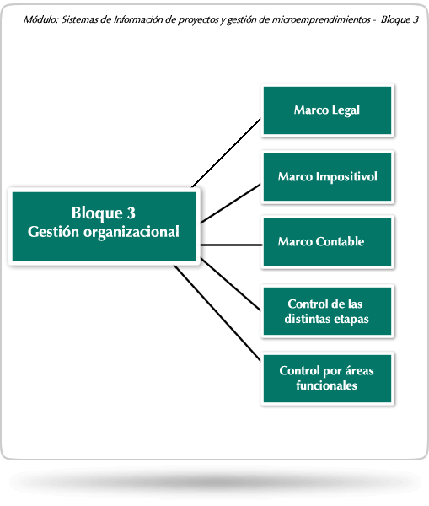

# Contenidos del bloque

|  |  |  |
| --- | --- | --- |
| [http://contenidosdigitales.ulp.edu.ar/exe/sistemadeinfo_gestionmicro/1.3.jpg](http://contenidosdigitales.ulp.edu.ar/exe/sistemadeinfo_gestionmicro/marco_legal.html) | [http://contenidosdigitales.ulp.edu.ar/exe/sistemadeinfo_gestionmicro/2.3.jpg](http://contenidosdigitales.ulp.edu.ar/exe/sistemadeinfo_gestionmicro/marco_impositivo.html) | [http://contenidosdigitales.ulp.edu.ar/exe/sistemadeinfo_gestionmicro/3.fw.png](http://contenidosdigitales.ulp.edu.ar/exe/sistemadeinfo_gestionmicro/marco_contable.html) |
| [http://contenidosdigitales.ulp.edu.ar/exe/sistemadeinfo_gestionmicro/4.2.jpg](http://contenidosdigitales.ulp.edu.ar/exe/sistemadeinfo_gestionmicro/flujo_de_fondos.html) | [http://contenidosdigitales.ulp.edu.ar/exe/sistemadeinfo_gestionmicro/05.1.jpg](http://contenidosdigitales.ulp.edu.ar/exe/sistemadeinfo_gestionmicro/control_de_las_distintas_etapas.html) | [http://contenidosdigitales.ulp.edu.ar/exe/sistemadeinfo_gestionmicro/6.jpg](http://contenidosdigitales.ulp.edu.ar/exe/sistemadeinfo_gestionmicro/control_por_reas_funcionales.html) |

**Marco Legal**

# Marco Legal

Una vez definido y analizado los bloques anteriores, debemos determinar la forma jurídica que identificará al emprendimiento. De acuerdo a como esté planteado el mismo, podremos trabajar como:

|  |  |
| --- | --- |
| **A) EXPLOTACIÓN o EMPRESA UNIPERSONAL:**   cuando el titular del emprendimiento lo hace a nombre propio, y toda la actividad queda bajo su responsabilidad. |  |
| **B) SOCIEDAD COMERCIAL:**  cuando 2 o más personas se reúnan con un fin determinado. Si esa unión se lleva a cabo en forma organizada conforme a uno de los tipos previstos en la Ley 19550, de Sociedad Comerciales, y se obligan las partes a realizar aportes para aplicarlos a la producción o intercambio de bienes o servicios participando de los beneficios y soportando las pérdidas, se tratará de una SOCIEDAD COMERCIAL.  arco impositivo  **Marco Impositivo**  Para desarrollar la actividad, tenemos que decidir el marco impositivo más adecuado. En principio, el o los titulares de cualquier emprendimiento pueden inscribirse ante AFIP bajo alguna de las siguientes situaciones:     * como Responsable Inscripto, o bien, * como [Monotributista](https://sites.google.com/site/proyectoygestion2010/marco-impositivo/monotributo),  según escala:  | **Cuadro de categorías y valores del monotributo**(vigentes desde 01/01/2020 a la fecha) | | | | | | | | | | | | | | | --- | --- | --- | --- | --- | --- | --- | --- | --- | --- | --- | --- | --- | --- | | **Categ.** | **Ingresos Brutos** | **Actividad** | **Cantidad Mínima de Empleados** | **Sup. Afectada (*)** | **Energía Eléctrica Consumida Anualmente** | **Alquileres Devengados Anualmente** | **Precio unitario máximo para venta de Cosas Muebles** | **Impuesto Integrado** | | **Aportes al SIPA (**)** | **Aportes Obra Social (***)** | **Total** | | | **Locaciones y/o Prestaciones de Servicios** | **Venta de Cosas Muebles** | **Locaciones y/o prestaciones de servicios** | **Venta de Cosas Muebles** | | **A** | $ 208.739,25 | No excluida | No requiere | Hasta 30 m2 | Hasta 3330 Kw | $ 78.277,23 | $ 29.119,56 | $ 168,97 | $ 168,97 | $ 745,49 | $ 1.041,22 | $ 1.955,68 | $ 1.955,68 | | **B** | $ 313.108,87 | No excluida | No requiere | Hasta 45 m2 | Hasta 5000 Kw | $ 78.277,23 | $ 29.119,56 | $ 325,54 | $ 325,54 | $ 820,04 | $ 1041,22 | $ 2.186,80 | $ 2.186,80 | | **C** | $ 417.478,51 | No excluida | No requiere | Hasta 60 m2 | Hasta 6700 Kw | $ 156.554,44 | $ 29.119,56 | $ 556,64 | $ 514,38 | $ 902,05 | $ 1.041,22 | $ 2.499,91 | $ 2.457,65 | | **D** | $ 626.217,78 | No excluida | No requiere | Hasta 85 m2 | Hasta 10000 Kw | $ 156.554,44 | $ 29.119,56 | $ 914,47 | $ 844,90 | $ 992,25 | $ 1.041,22 | $ 2.947,94 | $ 2.878,37 | | **E** | $ 834.957,00 | No excluida | No requiere | Hasta 110 m2 | Hasta 13000 Kw | $ 195.071,79 | $ 29.119,56 | $ 1.739,48 | $ 1.349,34 | $ 1.091,48 | $ 1.041,22 | $ 3.872,18 | $ 3.482,04 | | **F** | $ 1.043.696,27 | No excluida | No requiere | Hasta 150 m2 | Hasta 16500 Kw | $ 195.693,03 | $ 29.119,56 | $ 2.393,05 | $ 1.761,85 | $ 1.200,62 | $ 1.041,22 | $ 4.634,89 | $ 4.003,69 | | **G** | $ 1.252.435,53 | No excluida | No requiere | Hasta 200 m2 | Hasta 20000 Kw | $ 234.831,66 | $ 29.119,56 | $ 3.044,12 | $ 2.196,71 | $ 1.320,68 | $ 1.041,22 | $ 5.406,02 | $ 4.558,61 | | **H** | $ 1.739.493,79 | No excluida | No requiere | Hasta 200 m2 | Hasta 20000 Kw | $ 313.108,87 | $ 29.119,56 | $ 6.957,96 | $ 5.392,44 | $ 1.452,75 | $ 1.041,22 | $ 9.451,93 | $ 7.886,41 | | **I** | $ 2.043.905,21 | Venta de Bs. muebles | No requiere | Hasta 200 m2 | Hasta 20000 Kw | $ 313.108,87 | $ 29.119,56 | - | $ 8.697,46 | $ 1.598,03 | $ 1.041,22 | - | $ 11.336,71 | | **J** | $ 2.348.316,62 | Venta de Bs. muebles | No requiere | Hasta 200 m2 | Hasta 20000 Kw | $ 313.108,87 | $ 29.119,56 | - | $ 10.220,77 | $ 1.757,84 | $ 1.041,22 | - | $ 13.019,83 | | **K** | $ 2.609.240,69 | Venta de Bs. muebles | No requiere | Hasta 200 m2 | Hasta 20000 Kw | $ 313.108,87 | $ 29.119,56 | - | $ 11.741,58 | $ 1.933,61 | $ 1.041,22 | - | $ 14.716,41 |     * Te sugerimos que revises las siguientes páginas para que puedas conocer los pasos a seguir para inscribirte en el monotributo y los formularios que la AFIP exige para tal efecto.  **Como ingresar a la página de la AFIP para inscribirse en el MONOTRIBUTO:**  [***Descarga aquí el contenido de este word***](http://contenidosdigitales.ulp.edu.ar/exe/sistemadeinfo_gestionmicro/PasoaPasoAdhesionMonotributo.zip)  Administración federal de ingresos públicos  Guías AFIP PASO A PASO  http://contenidosdigitales.ulp.edu.ar/exe/sistemadeinfo_gestionmicro/firma.jpg  **Formularios de la AFIP:**  <http://www.afip.gob.ar/formularios/>    **Tenga en cuenta que, para adherir al monotributo, deberá:**  **• Estar inscripto ante la AFIP, es decir contar con Clave Única de Identificación Tributaria (CUIT) y haber confirmado sus Datos Biométricos -de haber tramitado su CUIT a partir del 26 de Mayo de 2010 (esto se realiza ingresando con su “Clave Fiscal” al servicio “Aceptación de Datos Biométricos”).**  **• Contar con “Clave Fiscal”, con nivel de seguridad 2 -como mínimo- y el servicio “Registro Tributario” incorporado.**  **• Si no sabe cómo tramitar su “Clave Fiscal”, ingrese aquí.**  **• Si quiere visualizar las pantallas para incorporar el servicio “Registro Tributario”, ingrese aquí.**  **• Haber declarado la/s actividad/es económica/s que realiza. La declaración, modificación y visualización de las actividades económicas se realiza ingresando con su Clave Fiscal el servicio denominado “Sistema Registral”, opción “Registro Tributario”, ítem “Actividades Económicas”. De no haber declarado la actividad el sistema se lo recuerda mediante el siguiente mensaje:**  **Si desea visualizar los pasos para efectuar la declaración de actividades económicas, ingrese aquí.**    **¿Cómo efectúo la Adhesión al Monotributo?**  **PASO 1**  **Ingrese con su “Clave Fiscal” al Servicio “Sistema Registral”.**      **Recuerde que para acceder a este servicio deberá:**  **- Ingresar a la página de la AFIP (www.afip.gob.ar) y presionar en el recuadro “Acceso con Clave Fiscal”.**  **- A continuación se despliega una pantalla, en la cual debe ingresar su número de CUIT/CUIL/CDI y en el campo “CLAVE” su clave fiscal. Luego presione el botón “INGRESAR”.**  **- El sistema desplegará en pantalla la lista de servicios AFIP que tiene habilitados. Allí seleccione el denominado “Sistema Registral”. De no encontrar este servicio deberá habilitarlo utilizando la opción “Administrador de Relaciones de Clave Fiscal”.**  **PASO 2**  **Luego de seleccionar el servicio aparecerán en pantalla los contribuyentes asociados a la CUIT ingresada. Deberá cliquear sobre el botón correspondiente al contribuyente.**    **PASO 3**  **Debe seleccionar la opción “Registro tributario” y dentro de los ítems desplegados el denominado “Monotributo”:**    **PASO 4**  **Debe completar los datos de los rubros 1 y 2.**  **En el rubro 1 deberá tildar la opción “Adhesión” y en el Rubro 2 seleccionar la CUIT respecto de la cual se realizará la adhesión al Regimen Simplificado para Pequeños Contribuyentes RS (monotributo).**  **Los datos de los rubros 4 y 5 solo deberán completarse para las siguientes situaciones:**  **- Integrante de una sociedad adherida al Monotributo, para lo que debe tildar el ítem denominado “Integrante de Sociedad” – Rubro 4). Recuerde que para poder adherir al monotributo la sociedad debe haber confirmado primero su adhesión al régimen.**  **- Trabajador Independiente Promovido (debe tildar el ítem denominado “TI Promovido” – Rubro 5)**  **- Trabajador Independiente Promovido con opción a Obra Social (debe tildar el ítem denominado “T.I. Promovido Opción obra social” – Rubro 5)**  **- Socio de Cooperativa de Trabajo (debe tildar el ítem denominado “Asociado a**  **Cooperativa de Trabajo” e ingresar la CUIT de la cooperativa – Rubro 5)**    **Luego deberá cliquear sobre el botón “GENERAR DECLARACION JURADA”**  **PASO 5 Confirmación del Domicilio Fiscal**  **En esta pantalla se visualiza el Domicilio Fiscal que se encuentra registrado en el Padrón de la AFIP. Verifique que sea el correcto. De ser correcto debe presionar sobre el botón “SI” para poder continuar con el proceso de adhesión. Caso contrario deberá primero efectuar la modificación del domicilio fiscal declarado (ver más)**    **PASO 6 Ingreso de la información necesaria para la Adhesión**  **El sistema solicitará el ingreso de los datos necesarios para registrar la adhesión al monotributo teniendo en cuenta la opción ejercida.**    **Punto 6 – Datos de Actividades económicas desarrolladas.**  **Esta información no será requerida para “Integrantes de Sociedades” ni para “Asociados a Cooperativas de Trabajo”, ya que el integrante/asociado solo resulta obligado en materia de Recursos de la Seguridad Social y del Sistema Nacional de Seguro de Salud (ver información de los puntos 7 y 8).**    **En período de inicio podrá seleccionar el mes actual o el mes siguiente, según corresponda.**  **Dentro del ítem “Actividades económicas” visualizará las declaradas oportunamente.**  **Luego deberá completar la información de los parámetros que determinarán la categoría en la que quedará encuadrado:**  **- Ingresos Brutos Anuales**  **- Superficie Afectada en m2**  **- Energía Eléctrica en KW**  **- Monto Alquileres**  **- Precio Unitario**  **(ver más información sobre estos parámetros)**  **Punto 7 – Datos de Seguridad Social.**  **Deberá indicar cual es la situación en la cual se encuadra en materia de la Seguridad Social.**      **- Si selecciona la opción “No aportante a este Régimen (Profesional con Aporte a Cajas Provinciales/locales)” el sistema solicitará el ingreso de la siguiente información adicional:**    **- Si selecciona opción “NO aportante a este Régimen (Trabajador en relación de dependencia) el sistema solicitará el ingreso de la siguiente información adicional:**    **Punto 8 – Opción / Elección de Obra Social:**  **Si ha indicado en el Punto 7) alguna de las situaciones como “No aportante a este Régimen”, no se habilitará esta opción de elección de Obra Social.**  **De lo contrario, aquí debe seleccionar de la lista desplegable, cuál es la Obra Social a la que destinará su Aporte, si unifica aportes con su cónyuge y si va a incorporar a Adherentes a la Obra Social (Grupo Familiar Primario).**  **Respecto a en qué casos corresponde unificar aportes, ingrese Aquí.**  **Respecto a quienes integran el Grupo Familiar Primario, para poder ser incorporados como Adherentes a la Obra Social, ingrese Aquí.**    **Luego de ingresada la información correspondientes los puntos 6 a 8, debe presionar el botón “Enviar Formulario” para remitir la información del trámite de Adhesión.**    **PASO 7 Confirmación de la categoría asignada**  **El sistema solicitará la confirmación de datos ingresados, luego de lo cual y de ser correctos deberá presionar el botón “CONFIRMAR”.**    **PASO 8 - Visualización de la Constancia de Adhesión y de la Credencial**  **Como resultado de la adhesión, el sistema desplegará en pantalla la Constancia de Adhesión y la Credencial para el pago de las obligaciones.**  **Aclaración:**  **En el presente ejemplo la categoría resultante es “F” por actividades de servicios y se ha indicado como situación autónoma “Aportante Activo” y sin incorporarse adherentes a la Obra Social. La Credencial de Pago que figura en esta pantalla variará su contenido dependiendo de las actividades y opciones que usted seleccione.**    **F. 184/F Adhesión- Monotributo**    **Transacción Nº: Fecha : 15/07/2014 09:55:14**  **Motivo del Trámite: C.U.I.T.:**  **Apellido y Nombre:**  **Categoría: F LOCACIONES DE SERVICIO**  **Autónomos: ACTIVO**  **Obra Social: 103006 - IND.BOTONERA**  **Credencial de Pago**  **F. 152 MONOTRIBUTO PF**  **C.U.I.T.:**  **Código Único de Revista**  **400202-4**  **Válido hasta: Modificación de Datos o Recategorización**  **Sr. Contribuyente: La presente credencial ha sido emitida de acuerdo con la información declarada. Montos vigentes a la fecha de emisión.**  **Impuesto Integrado: Categoría F**  **$ 400**  **LOCACIONES DE SERVICIO**  **Autónomos: ACTIVO $ 157**  **Obra Social: Titular sin adherentes $ 233**  **Total a pagar: $ 790**  **Recuerde obtener su nueva credencial, en caso de recategorización y/o modificación de datos, a fin de ingresar correctamente sus obligaciones.**    **PASO 5 – Adhesión Persona Jurídica (Sociedad) Debe completar los datos de los rubros 1 y 2.**  **En el rubro 1 deberá tildar la opción “Adhesión” y en el Rubro 2 seleccionar la CUIT respecto de la cual se realizará la adhesión al Régimen Simplificado para Pequeños Contribuyentes RS (Monotributo), luego deberá presionar el botón “Generar Declaración Jurada”.**    **PASO 6 – Adhesión Persona Jurídica (Sociedad)**  **En esta pantalla se visualiza el Domicilio Fiscal que se encuentra registrado en el Padrón de la AFIP. Verifique que sea el correcto. De ser correcto debe presionar sobre el botón “SI” para poder continuar con el proceso de adhesión. Caso contrario deberá primero efectuar la modificación del domicilio fiscal declarado (ver más)**    **PASO 7 – Adhesión Persona Jurídica (Sociedad)**  **El sistema solicitará el ingreso de los datos necesarios para registrar la adhesión al Monotributo, con la correspondiente categorización.**    **Punto 6 – Datos de Actividades económicas desarrolladas.**    **En período de inicio podrá seleccionar el mes actual o el mes siguiente, según corresponda.**  **Dentro del ítem “Actividades económicas” visualizará las declaradas oportunamente.**  **Luego deberá completar la información de los parámetros que determinarán la categoría en la que quedará encuadrado:**  **Ingresos Brutos Anuales**  **Superficie Afectada en m2**  **Energía Eléctrica en KW**  **Monto Alquileres Precio Unitario**  **(ver más información sobre estos parámetros)**  **Dentro del ítem “Integrantes de la Sociedad” visualizará los declarados al momento de la inscripción de la sociedad.**    **Luego de ingresada esta información deberá presionar el botón “Enviar Formulario”.**  **PASO 8 – Adhesión Persona Jurídica (Sociedad)**  **El sistema solicitará la confirmación de datos ingresados, luego de lo cual y de ser correctos deberá presionar el botón “CONFIRMAR”.**    **PASO 9 – Adhesión Persona Jurídica (Sociedad)**  **Como resultado de la adhesión, el sistema desplegará en pantalla la Constancia de Adhesión y la Credencial para el pago de las obligaciones.**  **Aclaración:**  **En el presente ejemplo la categoría resultante es “I” con 2 integrantes societarios. La Credencial de Pago que figura en esta pantalla variará su contenido dependiendo de las actividades y opciones que usted seleccione.**          **¿Cómo se efectúa la declaración de las actividades económicas desarrolladas?**  **PASO 1**  **Ingrese con su “Clave Fiscal” al Servicio “Sistema Registral”.**    **Recuerde que para acceder a este servicio deberá:**  **- Ingresar a la página de la AFIP (www.afip.gob.ar) y presionar en el recuadro “Acceso con Clave Fiscal”.**  **- A continuación se despliega una pantalla, en la cual debe ingresar su número de CUIT/CUIL/CDI y en el campo “CLAVE” su clave fiscal. Luego presione el botón “INGRESAR”.**  **- El sistema desplegará en pantalla la lista de servicios AFIP que tiene habilitados. Allí seleccione el denominado “Sistema Registral”. De no encontrar este servicio deberá habilitarlo utilizando la opción “Administrador de Relaciones de Clave Fiscal”.**  **PASO 2**  **Luego de seleccionar el servicio aparecerán en pantalla los contribuyentes asociados a la**  **CUIT ingresada. Deberá cliquear sobre el botón**  **PASO 3**  **Debe seleccionar la opción “Registro tributario” y dentro de los ítems desplegados el denominado “Actividades económicas”:**    **PASO 4**  **Para efectuar la declaración de la actividad principal debe cliquear el botón “Agregar”. Luego de completar la carga de la o las actividades económicas y para confirmar la información deberá presionar el botón “Aceptar”**    **IMPORTANTE: una declarada la o las actividades, el sistema demora aproximadamente 3 horas en concluir el registro de dicho trámite (hasta tanto se finaliza el trámite, figurará como “pendiente” dentro de “Trámites” - “Consulta de trámites efectuados”), motivo por el cual no podrá realizar la adhesión al monotributo hasta transcurrido dicho lapso.**  **INGRESOS BRUTOS ANUALES**  **Es el producido de las ventas, locaciones o prestaciones correspondientes a operaciones realizadas por cuanta propia o ajena durante los últimos doce meses anteriores a la fecha de adhesión, independientemente que se encuentren cobradas o no.**  **No deben considerarse los ingresos provenientes de: cargos públicos, trabajos ejecutados en relación de dependencia, jubilaciones, pensiones y retiros, prestaciones e inversiones financieras, compraventa de valores mobiliarios ni los relacionados con sociedades no comprendidas o no adheridas al monotributo.**  **De no corresponder considerar este parámetro, ingresar "cero".**  **SUPERFICIE AFECTADA EN M2**  **Es el espacio físico destinado sólo a la atención al público; en consecuencia, no corresponde considerar afectada la superficie construida o descubierta en la que no se realice la actividad (por ejemplo depósitos, estacionamientos, jardines, accesos a los locales, etcétera).**  **No deberá considerarse este parámetro para ciertas actividades, como ser: actividad primaria, prestaciones de servicios sin local fijo, servicios de hospedaje, playas de estacionamiento y talleres automotores.**  **De no corresponder considerar este parámetro, ingresar "cero".**  **ENERGIA ELECTRICA CONSUMIDA EN KW**  **Se considera "Energía electrica consumida" a la que resulte de las facturas cuyos vencimientos hayan operado en los últimos 12 meses anteriores a la adhesión.**  **No deberá considerarse este parámetro para ciertas actividades: actividad primaria, prestaciones de servicios sin local fijo, lavaderos, tintorería, heladerías, kioscos, entre otras. De no corresponder considerar este parámetro, ingresar "cero".**  **MONTO ALQUILERES**  **Los sujetos que para realizar su actividad alquilan el espacio físico necesario para la atención al público, deberán considerar para su categorización el monto anual de los alquileres devengados (sin importar el momento del vencimiento de los mismos).**  **De no corresponder considerar este parámetro, ingresar "cero".**  **PRECIO UNITARIO**  **Los sujetos que realicen actividades de venta de productos, el valor por unidad de los mismos no deberá superar los $2.500.**  **De no corresponder considerar este parámetro, ingresar "cero".** |  |

# Marco Contable

Seguramente ya habrás reflexionado sobre lo fundamental que resulta contar con información contable adecuada para que el negocio funcione.

Todas las operaciones del emprendimiento deben estar respaldadas por comprobantes de distintas índoles, por ejemplo:

* Documentos comerciales (facturas, remitos, cheques, etc.)

* Comprobantes internos creados para situaciones que no tienen otra documentación, por ejemplo, memorándum, fichas de stock de materias primas, etc.

Además de los documentos necesitamos sistematizar las operaciones realizadas, para ello contamos con los Libros de Comercio, donde registraremos todas las transacciones que origine tu emprendimiento y estén avaladas por los documentos comerciales, entre ellos:

|  |  |
| --- | --- |
| **LIBRO DIARIO** | http://contenidosdigitales.ulp.edu.ar/exe/sistemadeinfo_gestionmicro/libro1.jpg |
| **LIBRO MAYOR** | http://contenidosdigitales.ulp.edu.ar/exe/sistemadeinfo_gestionmicro/libro2.jpg |
| **LIBRO INVENTARIO Y BALANCE** | http://contenidosdigitales.ulp.edu.ar/exe/sistemadeinfo_gestionmicro/libro3.jpg |

# Flujo de Fondos

**Flujo de fondos**

El Flujo de Fondos (Cash Flow) consiste en un informe en el cual se presentan las entradas y salidas de dinero que se realizaron en diversos períodos de tiempo (ejemplo: meses) de una organización.

Básicamente se trata de una planilla en la cual para cada período se detallan:  
- el saldo inicial de caja  
- los ingresos y egresos de dinero  
- el resultado del período  
- el saldo final de caja



Los fondos usualmente incluyen, además de dinero en efectivo, depósitos bancarios, cheques y otros activos de elevada liquidez.

El flujo de fondos tiene varias utilidades:

- Brinda un pantallazo general de la situación de liquidez de la empresa, y de sus necesidades de financiamiento externo. Permite ver si las fuentes principales de ingresos no son operativas (ejemplo ventas) o no.

- Sirve para calcular la tasa interna de retorno o el valor actual neto. En la evaluación de proyectos de [inversión](http://www.econlink.com.ar/definicion/inversion), se realiza una estimación de un flujo de fondos futuro. En una empresa en marcha se pueden calcular los valores de esas variables con datos reales.



De acuerdo a la finalidad del informe, se pueden obtener varios flujos de fondos:

- El flujo de fondos operativo: entradas y salidas de efectivos debido a la actividad principal de la empresa.

- Flujo de fondos de capital: venta de activos de largo plazo, inversiones, adquisiciones de activos de largo plazo, etc.

- Flujo de fondos financiero: entradas y salidas de dinero debido a la emisión o adquisición de deuda, acciones, participaciones, dividendos, etc.

- Flujo de fondos general: incluye los tres flujos de fondos anteriores.

Ejemplo simple de la estructura de un flujo de fondos

|  |  |  |  |
| --- | --- | --- | --- |
|  | Enero | Febrero | Marzo |
| Ingresos Por Ventas | 10000 | 11000 | 12000 |
| Costo de Material | -5000 | -5100 | -5200 |
| Salarios | -2000 | -2000 | -2000 |
| Seguros | -200 | -200 | -200 |
| Alquiler | -3000 | -3000 | -3000 |
| Gastos operativos varios | -100 | 50 | 120 |
| Resultado Operativo | -$300.00 | $750.00 | $1,720.00 |

**Control de las distintas etapas**

# Control de las distintas etapas

### EL PROCESO DE CONTROL:

es aquel a través del cual se comparan los resultados de las acciones implementadas en el proceso de gestión con las metas fijadas en el proceso de planeamiento.

El control es continuo y es fundamental la información. La calidad y la oportunidad del flujo de información son de gran importancia para poder realizar un adecuado control.

Sin el control es imposible conducir las organizaciones de manera eficaz y eficiente.



El control es parte fundamental de una buena administración debido a que con él se revisa que las cosas estén marchando de la manera deseada y de corregir cualquier falla que se produzca.

El control aparece entonces como el sistema que proporciona información y detecta oportunidades para decidir, como la facultad de dominar una situación, evaluando resultados, corrigiendo la acción de modo de lograr los objetivos esperados.

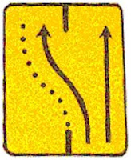

Las características e intensidad de los sistemas de control varían en las distintas organizaciones, dependiendo de factores como el tamaño, la actividad, el contexto, los recursos, etc.

Entre las diferentes técnicas de control se pueden mencionar las siguientes:

* Contabilidad

* Auditoria

* Presupuestos

* Reportes

* Archivos

* Gráficas y diagramas

* Proceso, procedimientos, etc.



El control nos permite confirmar el buen rumbo tomado y continuar con lo planeado o podemos detectar desvíos que derivan en una revisión de la planificación y de la gestión.

**Control por áreas funcionales**

# Control por áreas funcionales

**Control por áreas funcionales**

El control se aplica a las 4 áreas básicas de la empresa:

Control de producción

La función de control en esta área busca el aumento de la eficacia, la reprogramación de costos y mejora de la calidad del producto.   
**Control de calidad.**Se utiliza para detectar y eliminar cualquier causa que pueda originar un efecto en el producto.   
**Control de inventarios.**Su objetivo primordial es determinar el nivel más económico de inventarios en cuanto a materiales, productos en proceso y productos terminados   
**Control de producción.**El objetivo fundamental de este control es programar, coordinar e implantar todas las medidas tendientes a lograr un optima rendimiento en las unidades producidas, e indicar el modo, tiempo y lugar más idóneos para lograr las metas de producción, cumpliendo así con todas las necesidades del departamento de ventas.   
**Control de compras.**Relacionada fuertemente con el control de inventarios, esta función verifica el cumplimiento de actividades tales como: selección adecuada de los proveedores, control de los pedidos, etc.

Control de comercialización

Se refiere a la evaluación de la eficacia de las funciones a través de las cuales se hace llegar el producto al consumidor; es de vital importancia para el control de la empresa en general, y para la elaboración de estrategias y planes de comercialización.   
**Control de ventas**. Acompaña el volumen diario, semanal, mensual y anual de las ventas de la empresa por cliente, vendedor, región, producto o servicio, con el fin de señalar fallas o distorsiones en relación con las previsiones.

Pueden mencionarse como principales controles de ventas: Por volumen total de las mismas ventas, por tipos de artículos vendidos, por el precio de artículos vendidos, por clientes, por territorios, control de propaganda, etc.

Control de finanzas

**Control Presupuestal.**Como ya se estudió, los presupuestos se elaboran durante el proceso de planeamiento, sin embargo son, también, control financiero, al permitir comparar los resultados reales en relación con lo presupuestado, y proporcionar las bases para aplicar las medidas correctivas adecuadas.   
**Control Contable.**Ninguna empresa por pequeña que sea, puede operar con éxito si no cuenta con información verídica, oportuna y fidedigna acerca de la situación del negocio y de los resultados obtenidos en un determinado periodo.

Control de recursos humanos

Su función es la evaluación de la efectividad en la implantación y ejecución de todos y cada uno de los programas de personal, y del cumplimiento de los objetivos de este departamento; se lleva acabo básicamente a través de la auditoria de recursos humanos, por ejemplo: evaluación de la actuación, capacitación y desarrollo, evaluación de la motivación, evaluación de sueldos y salarios, etc.

# Contenidos del bloque

#### Liquidación

|  |  |
| --- | --- |
| [http://contenidosdigitales.ulp.edu.ar/exe/sistemadeinfo_gestionmicro/01.jpg](http://contenidosdigitales.ulp.edu.ar/exe/sistemadeinfo_gestionmicro/liquidacin_concepto_y_tipos.html) | [http://contenidosdigitales.ulp.edu.ar/exe/sistemadeinfo_gestionmicro/2.1.jpg](http://contenidosdigitales.ulp.edu.ar/exe/sistemadeinfo_gestionmicro/pasos_a_seguir.html) |

LIQUIDAR el microemprendimiento consiste en vender los bienes y derechos (técnicamente realizar el Activo) y con el resultante abonar las deudas y cumplir con todas las obligaciones contraídas (cancelar el pasivo).



La liquidación puede provenir de: * cambio de estructuras

                                                              * disolución

**CAMBIOS DE ESTRUCTURAS**

Los microemprendimientos pueden, para adaptarse a nuevas formas societarias o económicas, cambios de forma jurídica, unirse a otro microemprendimiento, dividirse o excluir socios.

Así puede haber:

\****TRANSFORMACIÓN*:** cuando un microemprendimiento cambia su forma jurídica, por ejemplo, está organizado como Sociedad Colectiva y se transforma en Sociedad de Responsabilidad Limitada.

\****FUSIÓN:***

Existe Fusión cuando:

a) Cuando dos o más sociedades se disuelven para constituir una nueva.

b) Cuando una ya existente incorpora a otras u otras que sin liquidarse se disuelve.

En ambos casos la nueva sociedad o la incorporante adquieren la titularidad de los derechos y obligaciones de las sociedades disueltas, produciéndose la transformación total de sus respectivos patrimonios.

* ***ESCISIÓN***

*Hay escisión cuando:*

*a) Un microemprendimiento sin disolverse destina parte de su patrimonio para fusionarse con otras sociedades o participa con ellas en la creación de un nuevo microemprendimiento.*

*b) Un microemprendimiento sin disolverse destina parte de su patrimonio para constituir uno o varios nuevos.*

*c) Un microemprendimiento se disuelve sin liquidarse para constituir con el total de su patrimonio nuevos microemprendimientos.*

**

* **R*ESOLUCIÓN PARCIAL***

Existe Resolución parcial cuando disminuye el patrimonio de los socios por distintos motivos, tales como:

- muerte de los socios

- exclusión de los socios por grave incumplimiento de sus obligaciones, incapacidad, inhabilitación, declaración en quiebra, etc.

- cualquier causa que está estipulada en el contrato.



* **DISOLUCIÓN**

La disolución implica la muerte jurídica de la sociedad que dió origen al microemprendimiento, o sea su extinción como tal, algunos ejemplos de disolución son:

- decisión de los socios

- expiración del término por el cual se constituyó

- finalización del objeto por el cual se constituyó o imposibilidad de realizarlo.

- pérdida del capital social

- declaración en quiebra

- fusión con otras sociedades

- otras causas previstas en el contrato.

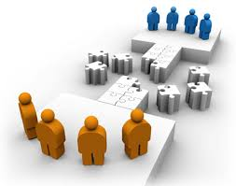

# Pasos a seguir

Se entiende por liquidación, la terminación del microemprendimiento, el pago de sus obligaciones y si hubiere algún remanente de sus activos, se distribuirán entre el dueño o los socios.

Desde el punto de vista de su contabilidad no interesa las causas que conduzcan a la liquidación del mismo; puesto que, sean cuales fueren dichas causas, configuraran el mismo problema de cancelar todos los pasivos, con los activos que tenga la empresa y luego repartir el remanente entre los socios, en proporción a sus aportaciones de capital al microemprendimiento.

|  |
| --- |
| **Pasos a seguir para realizar la liquidación:**   * Se suspenderán todas las operaciones * (Cese de actividades) Dar de baja el emprendimiento en todos los organismos donde se encontraba inscripto (AFIP, DPIP, Municipalidad, etc.) * Se procederá a realizar un  inventario de todos los bienes del emprendimiento * Se efectuara un cierre de ejercicio y se preparan los estados financieros y patrimoniales. * Se realizarán (venden) los activos, a los precios de la demanda en el mercado. * Se cancelaran las deudas en su orden de prioridades legales. * Se repartirá el remanente (LO QUE QUEDA) entre el dueño o los socios en proporción a su/s capital/es aportados. |